南投縣富功國小防災及避難逃生設備應用
各項器材及設施檢視整備情形(警報發布系統設備檢整及運用)
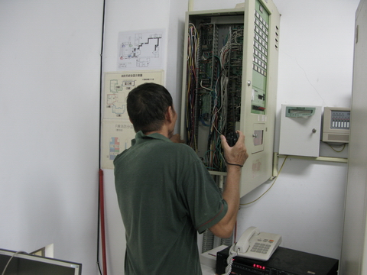 | 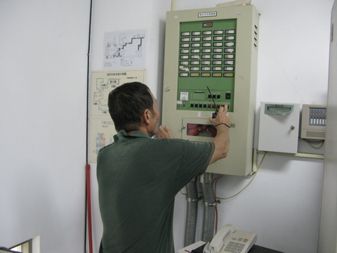
火警受信總機線材檢查 | 火警受信總機面板功能檢查
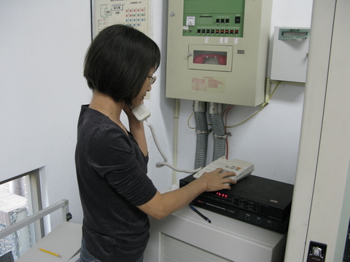 | 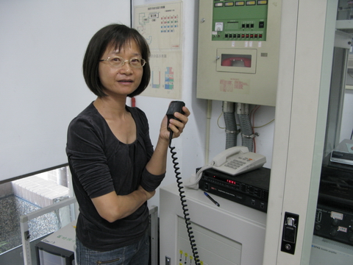
對外緊急電話功能測試 | 校外緊急廣播系統功能測試

南投縣富功國小防災及避難逃生設備應用
各項器材及設施檢視整備情形(警報發布系統設備檢整及運用)
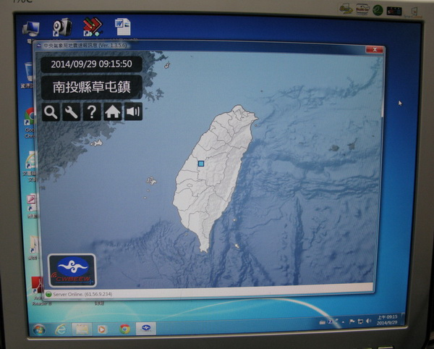
中央氣象局地震速報系統連線功能測試

